Создать запросы в Postman.

Protocol: http

IP: 162.55.220.72

Port: 5005

EP_1

Method: GET

EndPoint: /get_method

request url params:

 name: str

 age: int

response:

[

    “Str”,

    “Str”

]

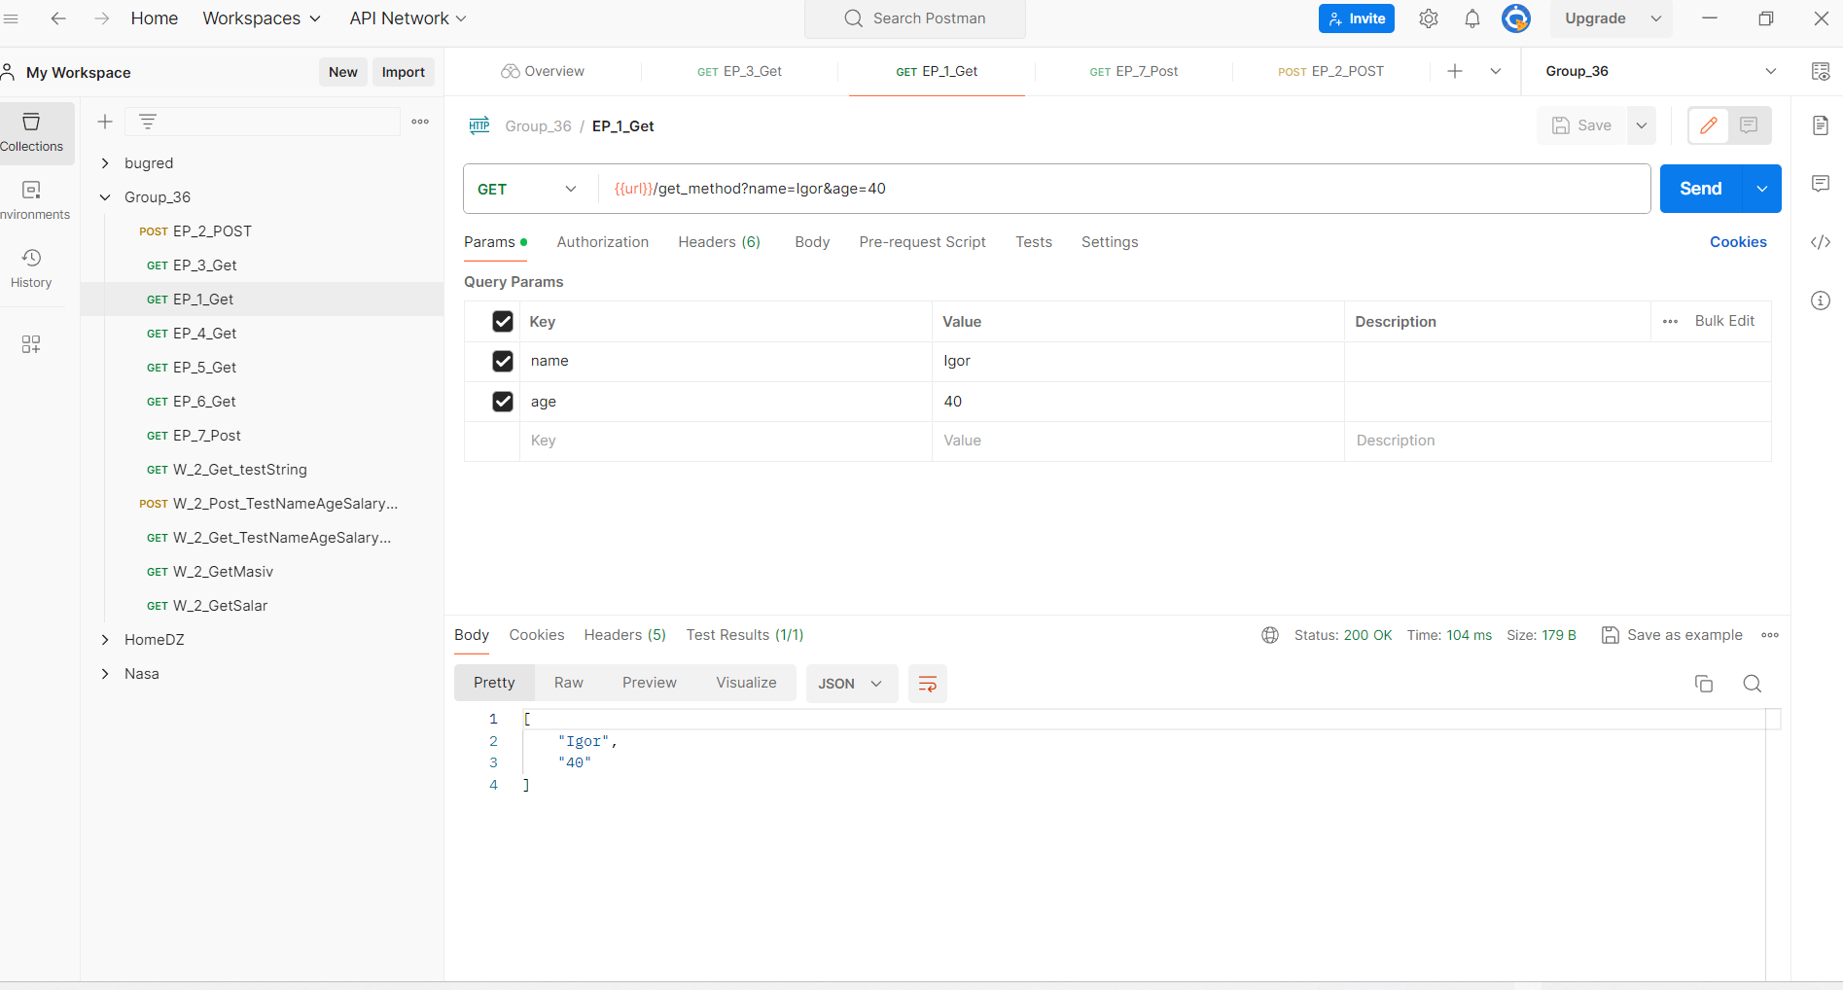

EP_2

Method: POST

EndPoint: /user_info_3

request form data:

 name: str

 age: int

 salary: int

response:

{'name': name,

          'age': age,

          'salary': salary,

          'family': {'children': [['Alex', 24], ['Kate', 12]],

                     'u_salary_1_5_year': salary * 4}}

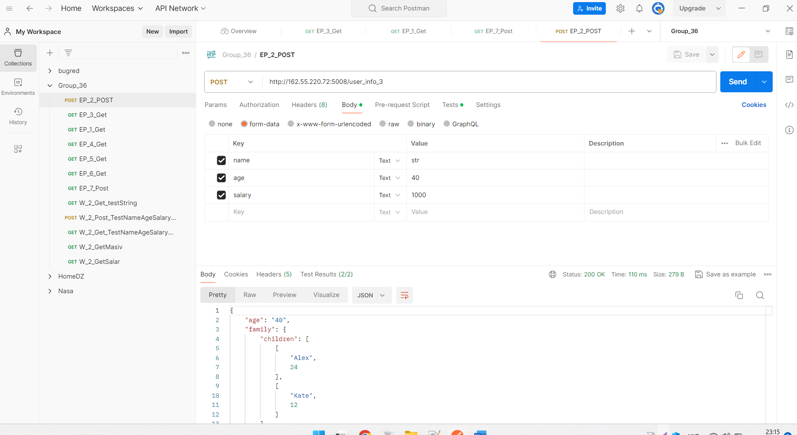

EP_3

Method: GET

EndPoint: /object_info_1

request url params:

 name: str

 age: int

 weight: int

response:

{'name': name,

          'age': age,

          'daily_food': weight * 0.012,

          'daily_sleep': weight * 2.5}

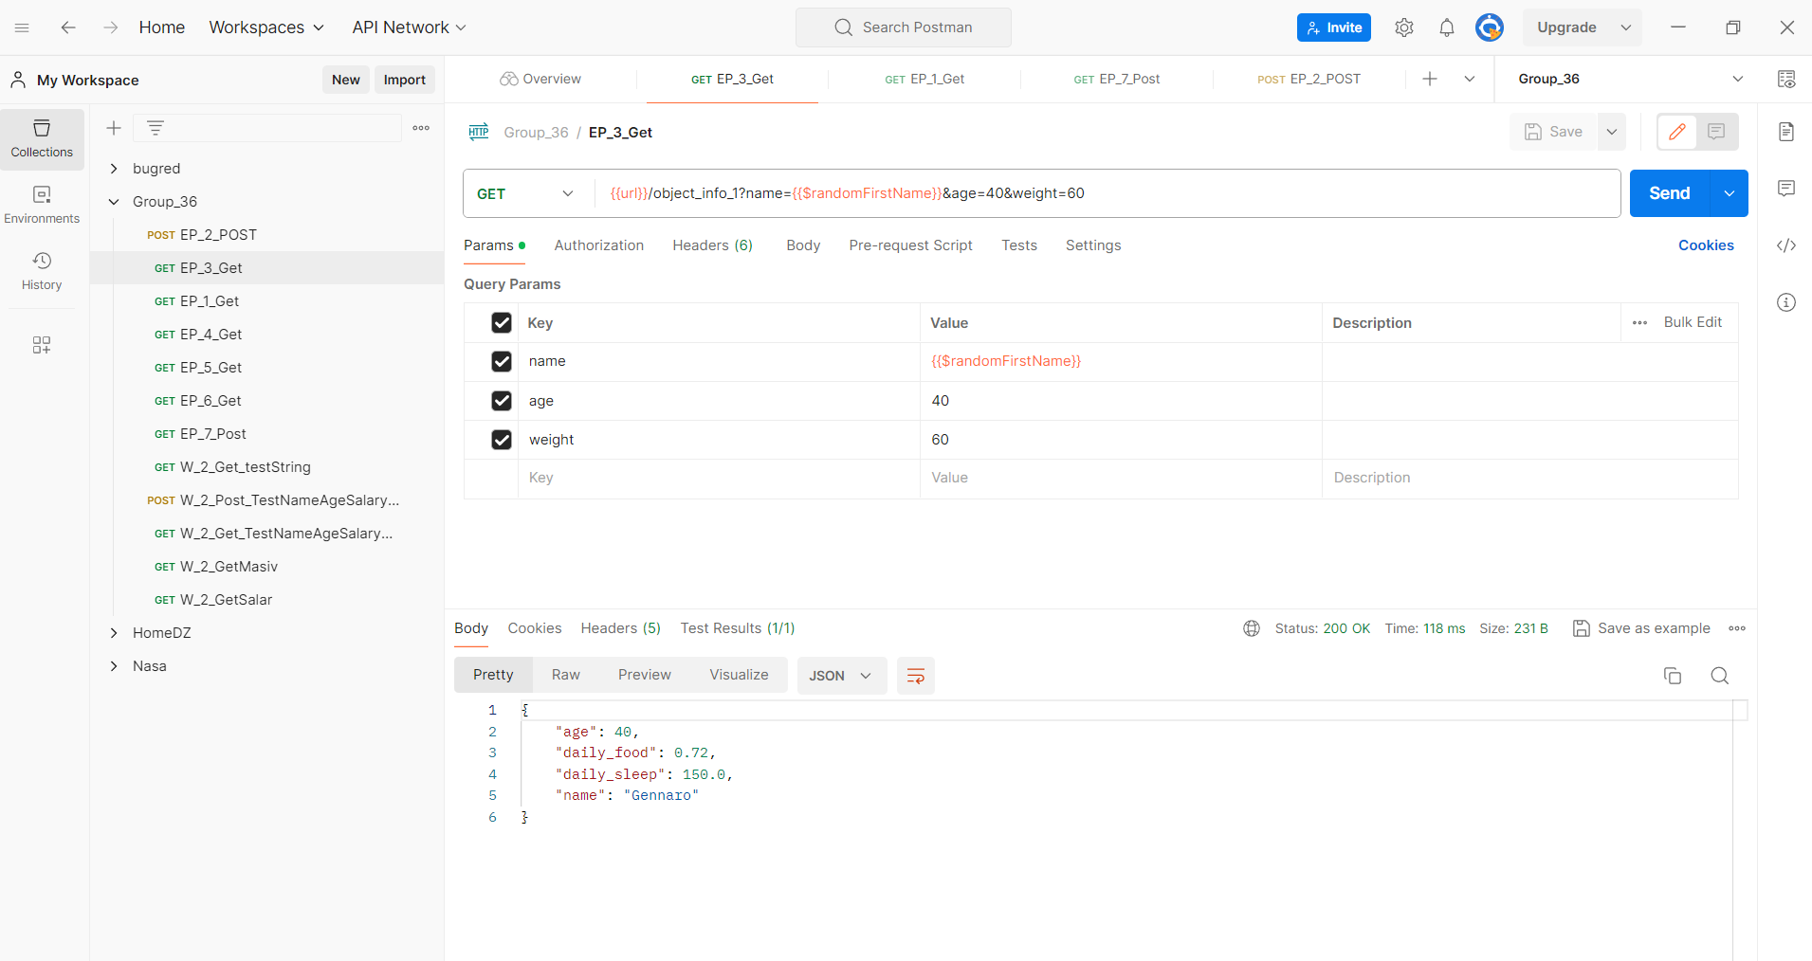

EP_4

Method: GET

EndPoint: /object_info_2

request url params:

 name: str

 age: int

 salary: int

response:

{'start_qa_salary': salary,

          'qa_salary_after_6_months': salary * 2,

          'qa_salary_after_12_months': salary * 2.7,

          'qa_salary_after_1.5_year': salary * 3.3,

          'qa_salary_after_3.5_years': salary * 3.8,

          'person': {'u_name': [user_name, salary, age],

                     'u_age': age,

                     'u_salary_5_years': salary * 4.2}

          }

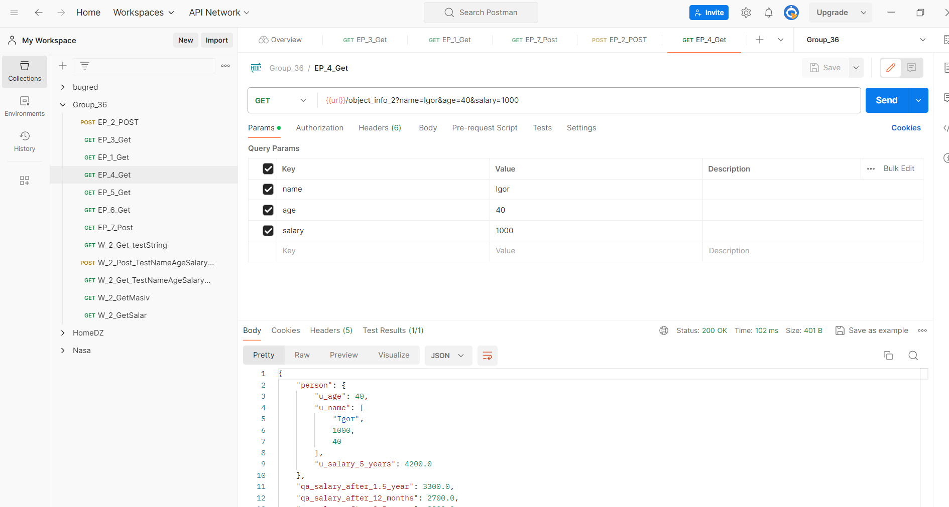

EP_5

Method: GET

EndPoint: /object_info_3

request url params:

 name: str

 age: int

 salary: int

response:

{'name': name,

          'age': age,

          'salary': salary,

          'family': {'children': [['Alex', 24], ['Kate', 12]],

                     'pets': {'cat':{'name':'Sunny',

                                     'age': 3},

                              'dog':{'name':'Luky',

                                     'age': 4}},

                     'u_salary_1_5_year': salary * 4}

          }

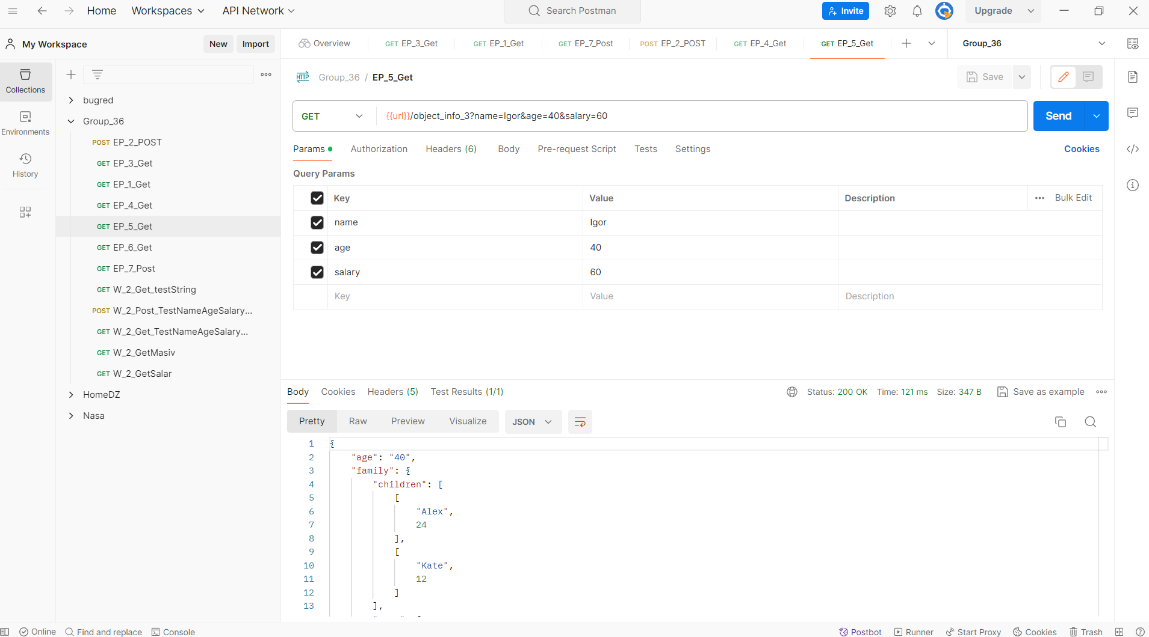

EP_6

Method: GET

EndPoint: /object_info_4

request url params:

 name: str

 age: int

 salary: int

response:

{'name': name,

          'age': int(age),

          'salary': [salary, str(salary * 2), str(salary * 3)]}

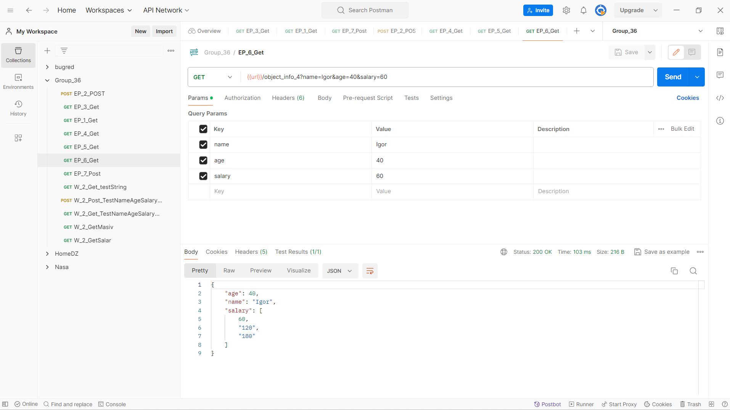

EP_7

Method: POST

EndPoint: /user_info_2

request form data:

 name: str

 age: int

 salary: int

response:

{'start_qa_salary': salary,

          'qa_salary_after_6_months': salary * 2,

          'qa_salary_after_12_months': salary * 2.7,

          'qa_salary_after_1.5_year': salary * 3.3,

          'qa_salary_after_3.5_years': salary * 3.8,

          'person': {'u_name': [user_name, salary, age],

                     'u_age': age,

                     'u_salary_5_years': salary * 4.2}

          }

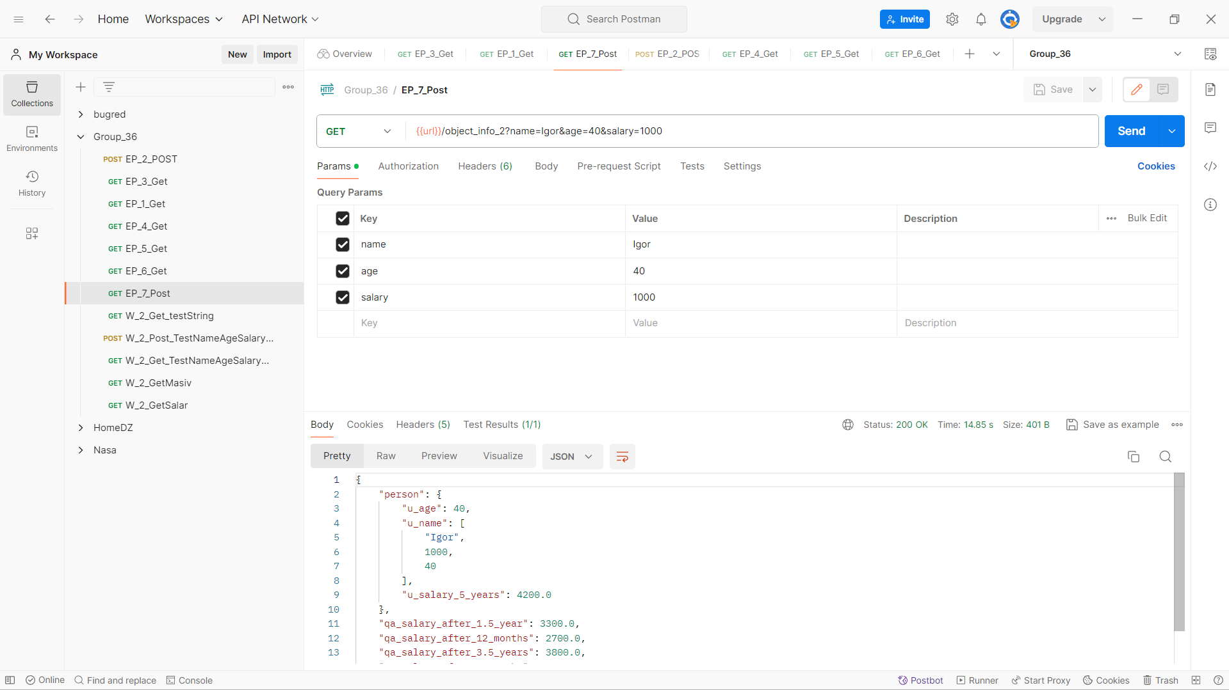

HW_2 Postman

http://162.55.220.72:5005/first

1. Отправить запрос.

2. Статус код 200

3. Проверить, что в body приходит правильный string.

http://162.55.220.72:5005/user_info_3

1. Отправить запрос.

2. Статус код 200

3. Спарсить response body в json.

4. Проверить, что name в ответе равно name s request (name вбить руками.)

5. Проверить, что age в ответе равно age s request (age вбить руками.)

6. Проверить, что salary в ответе равно salary s request (salary вбить руками.)

7. Спарсить request.

8. Проверить, что name в ответе равно name s request (name забрать из request.)

9. Проверить, что age в ответе равно age s request (age забрать из request.)

10. Проверить, что salary в ответе равно salary s request (salary забрать из request.)

11. Вывести в консоль параметр family из response.

12. Проверить что u_salary_1_5_year в ответе равно salary*4 (salary забрать из request)

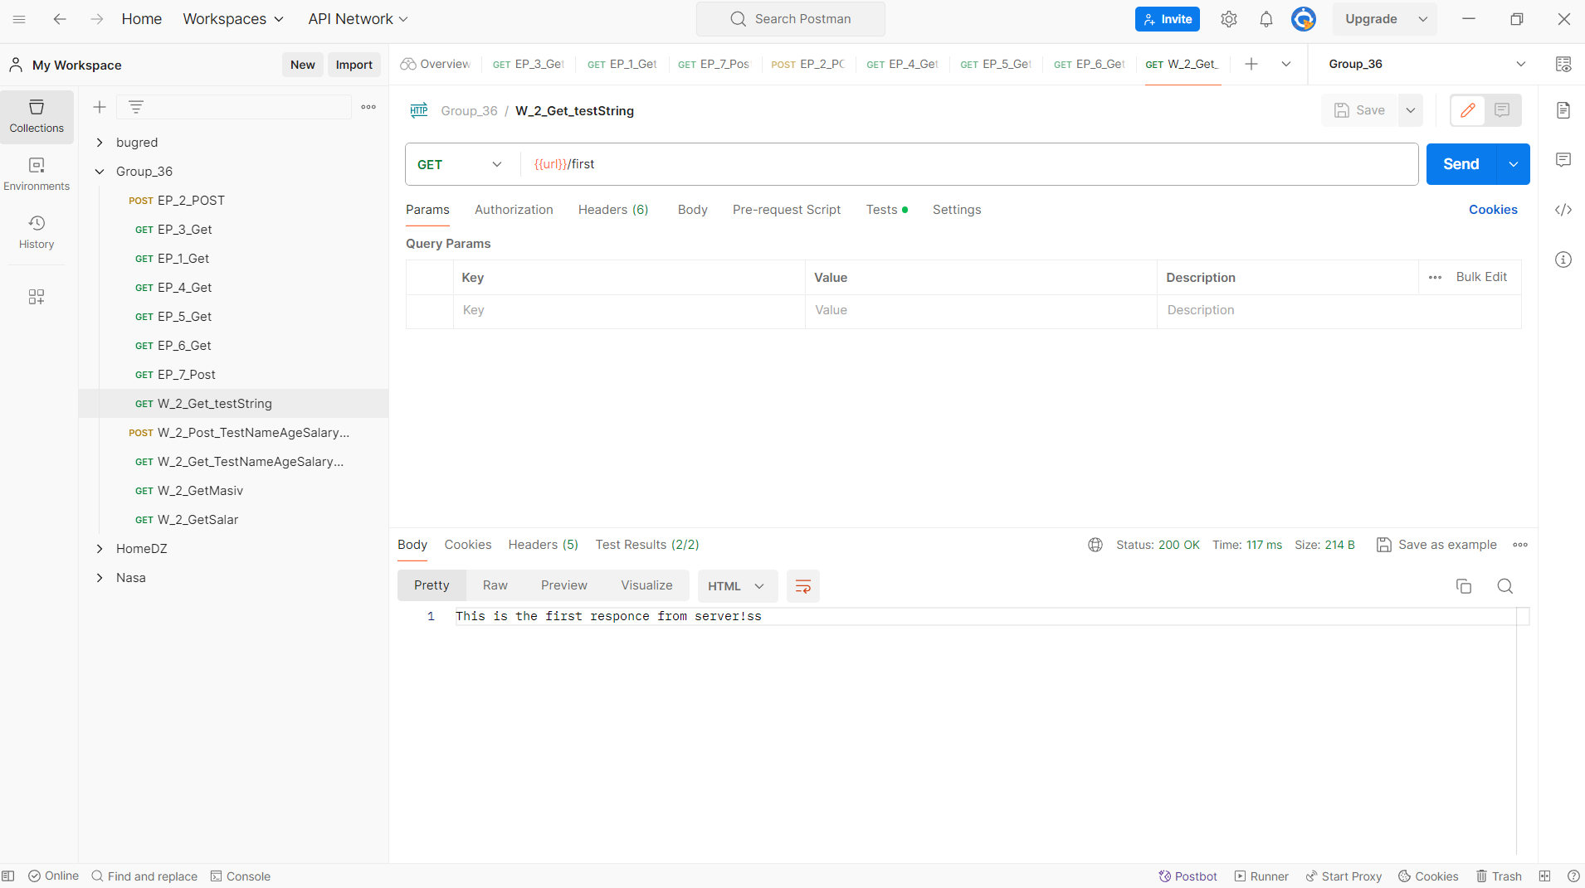

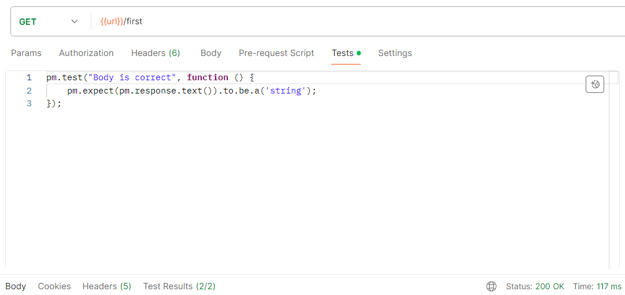

http://162.55.220.72:5005/user_info_3

1. Отправить запрос.

2. Статус код 200

3. Спарсить response body в json.

4. Проверить, что name в ответе равно name s request (name вбить руками.)

5. Проверить, что age в ответе равно age s request (age вбить руками.)

6. Проверить, что salary в ответе равно salary s request (salary вбить руками.)

7. Спарсить request.

8. Проверить, что name в ответе равно name s request (name забрать из request.)

9. Проверить, что age в ответе равно age s request (age забрать из request.)

10. Проверить, что salary в ответе равно salary s request (salary забрать из request.)

11. Вывести в консоль параметр family из response.

12. Проверить что u_salary_1_5_year в ответе равно salary*4 (salary забрать из request)

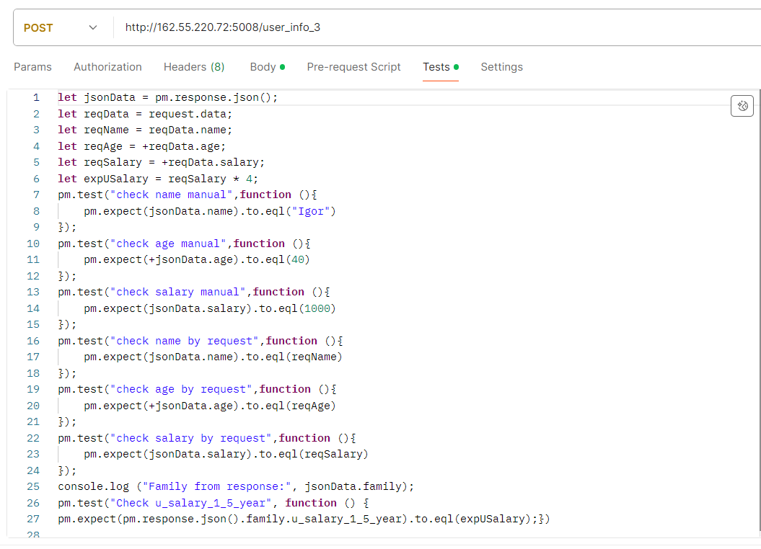

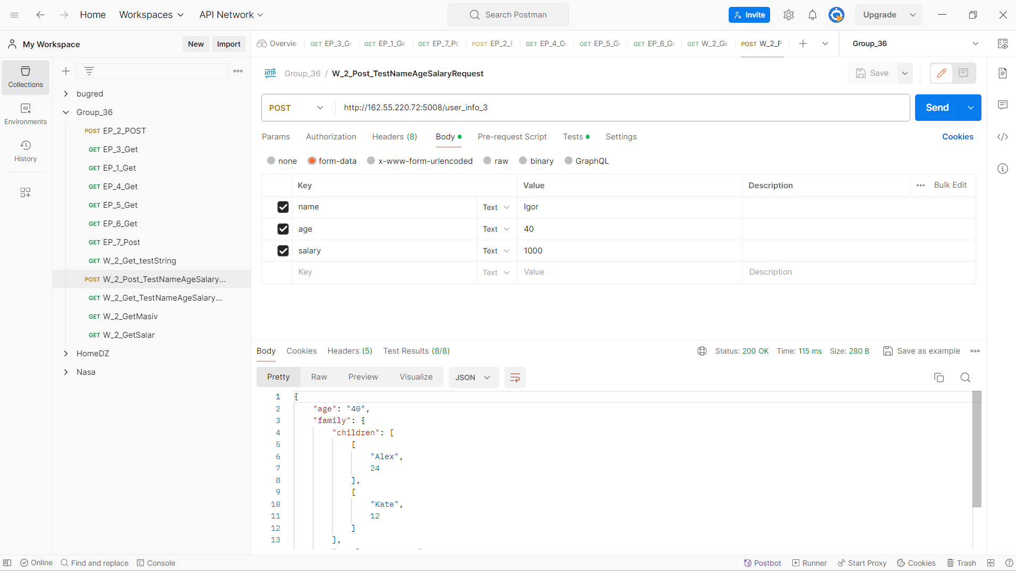

http://162.55.220.72:5005/object_info_3

1. Отправить запрос.

2. Статус код 200

3. Спарсить response body в json.

4. Спарсить request.

5. Проверить, что name в ответе равно name s request (name забрать из request.)

6. Проверить, что age в ответе равно age s request (age забрать из request.)

7. Проверить, что salary в ответе равно salary s request (salary забрать из request.)

8. Вывести в консоль параметр family из response.

9. Проверить, что у параметра dog есть параметры name.

10. Проверить, что у параметра dog есть параметры age.

11. Проверить, что параметр name имеет значение Luky.

12. Проверить, что параметр age имеет значение 4.

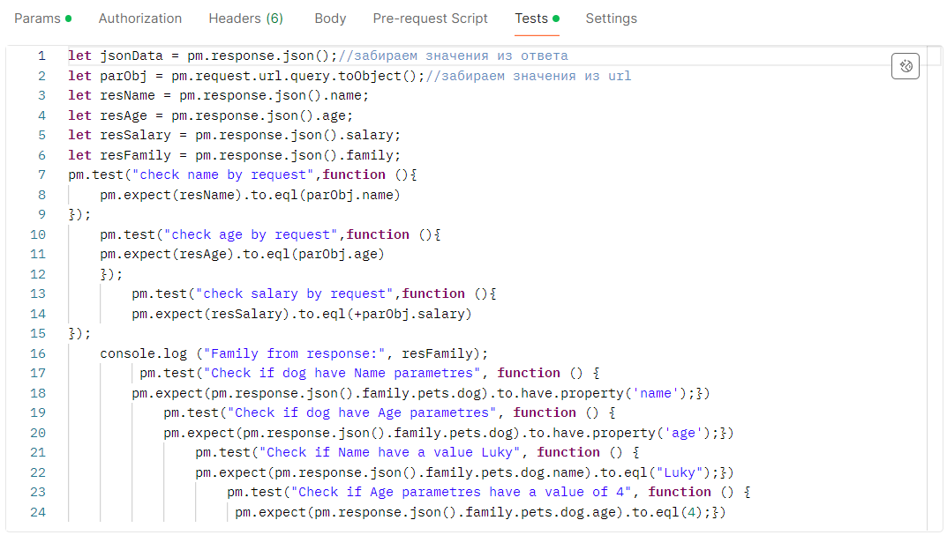

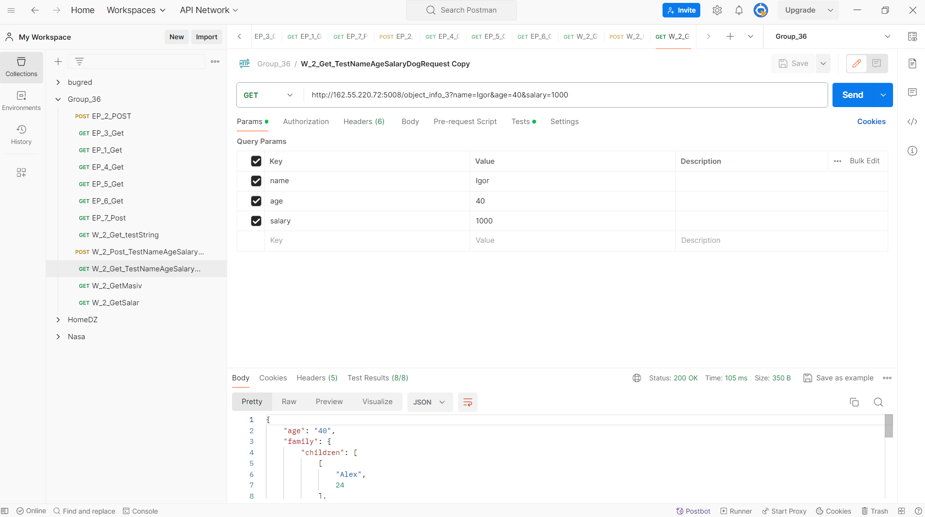

http://162.55.220.72:5005/object_info_4

1. Отправить запрос.

2. Статус код 200

3. Спарсить response body в json.

4. Спарсить request.

5. Проверить, что name в ответе равно name s request (name забрать из request.)

6. Проверить, что age в ответе равно age из request (age забрать из request.)

7. Вывести в консоль параметр salary из request.

8. Вывести в консоль параметр salary из response.

9. Вывести в консоль 0-й элемент параметра salary из response.

10. Вывести в консоль 1-й элемент параметра salary параметр salary из response.

11. Вывести в консоль 2-й элемент параметра salary параметр salary из response.

12. Проверить, что 0-й элемент параметра salary равен salary из request (salary забрать из request.)

13. Проверить, что 1-й элемент параметра salary равен salary*2 из request (salary забрать из request.)

14. Проверить, что 2-й элемент параметра salary равен salary*3 из request (salary забрать из request.)

15. Создать в окружении переменную name

16. Создать в окружении переменную age

17. Создать в окружении переменную salary

18. Передать в окружение переменную name

19. Передать в окружение переменную age

20. Передать в окружение переменную salary

21. Написать цикл который выведет в консоль по порядку элементы списка из параметра salary

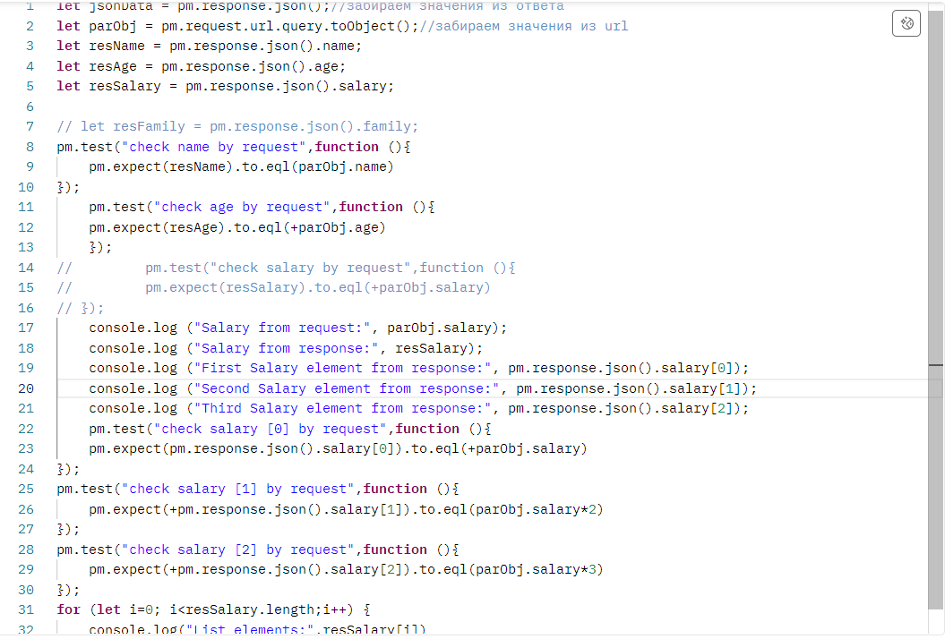

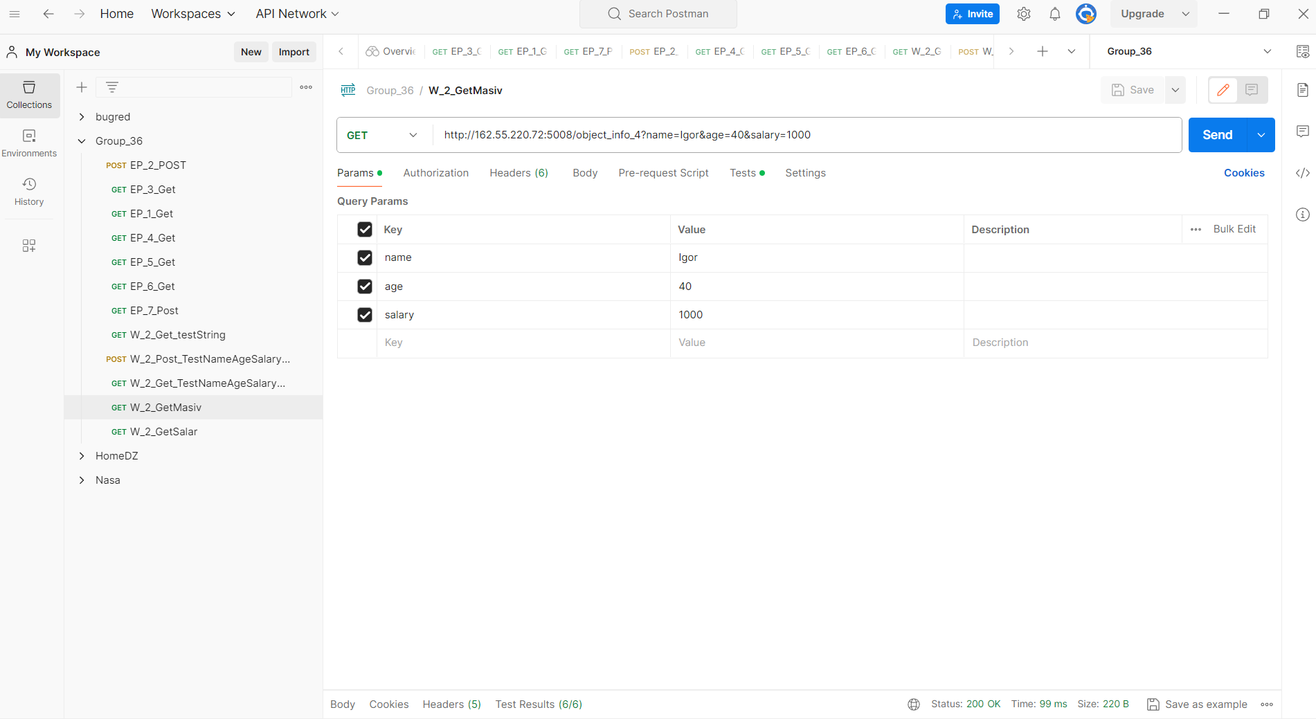

http://162.55.220.72:5005/user_info_2

1. Вставить параметр salary из окружения в request

2. Вставить параметр age из окружения в age

3. Вставить параметр name из окружения в name

4. Отправить запрос.

5. Статус код 200

6. Спарсить response body в json.

7. Спарсить request.

8. Проверить, что json response имеет параметр start_qa_salary

9. Проверить, что json response имеет параметр qa_salary_after_6_months

10. Проверить, что json response имеет параметр qa_salary_after_12_months

11. Проверить, что json response имеет параметр qa_salary_after_1.5_year

12. Проверить, что json response имеет параметр qa_salary_after_3.5_years

13. Проверить, что json response имеет параметр person

14. Проверить, что параметр start_qa_salary равен salary из request (salary забрать из request.)

15. Проверить, что параметр qa_salary_after_6_months равен salary*2 из request (salary забрать из request.)

16. Проверить, что параметр qa_salary_after_12_months равен salary*2.7 из request (salary забрать из request.)

17. Проверить, что параметр qa_salary_after_1.5_year равен salary*3.3 из request (salary забрать из request.)

18. Проверить, что параметр qa_salary_after_3.5_years равен salary*3.8 из request (salary забрать из request.)

19. Проверить, что в параметре person, 1-й элемент из u_name равен salary из request (salary забрать из request.)

20. Проверить, что что параметр u_age равен age из request (age забрать из request.)

21. Проверить, что параметр u_salary_5_years равен salary*4.2 из request (salary забрать из request.)

22. ***Написать цикл который выведет в консоль по порядку элементы списка из параметра person.

